HBCA客户在线自助平台操作手册（招投标版）

- 概述
本用户手册描述HBCA客户在线自助平台的操作使用方法，为办理湖北CA数字证书的客户提供业务办理指南。

2.系统登陆（推荐IE9以上，360浏览器极速模式）
2.1 客户打开湖北CA公司官网（www.hbca.org.cn）,选择下方“线上业务办理”进入到在线自助平台，如下图：
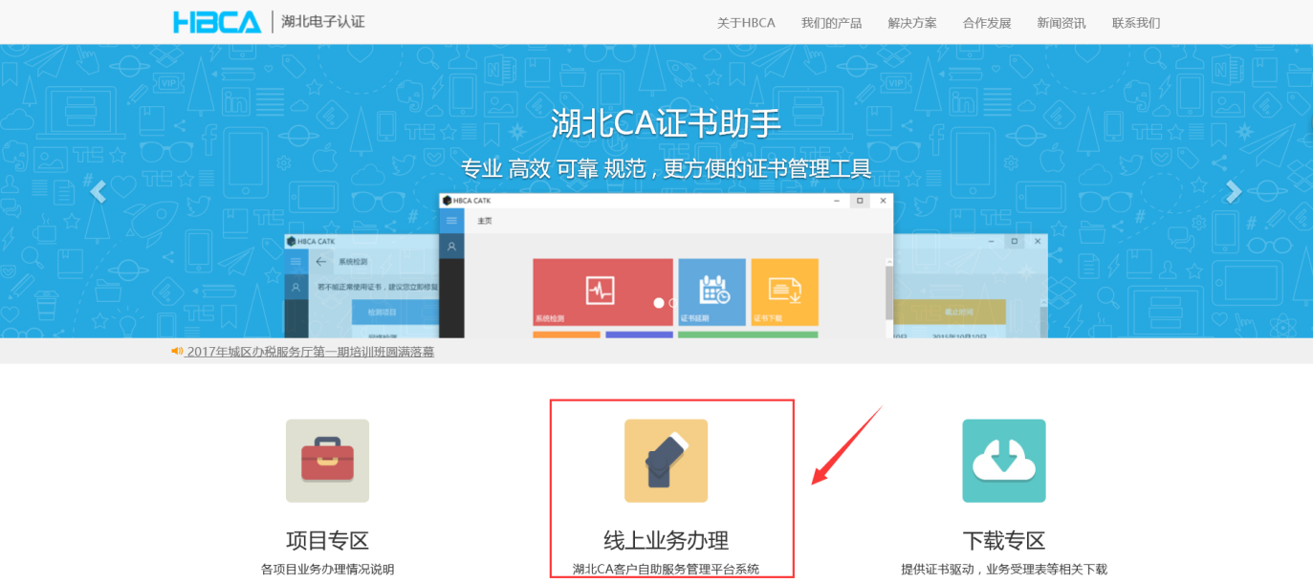

选择“在线开户”，进入线上操作界面：
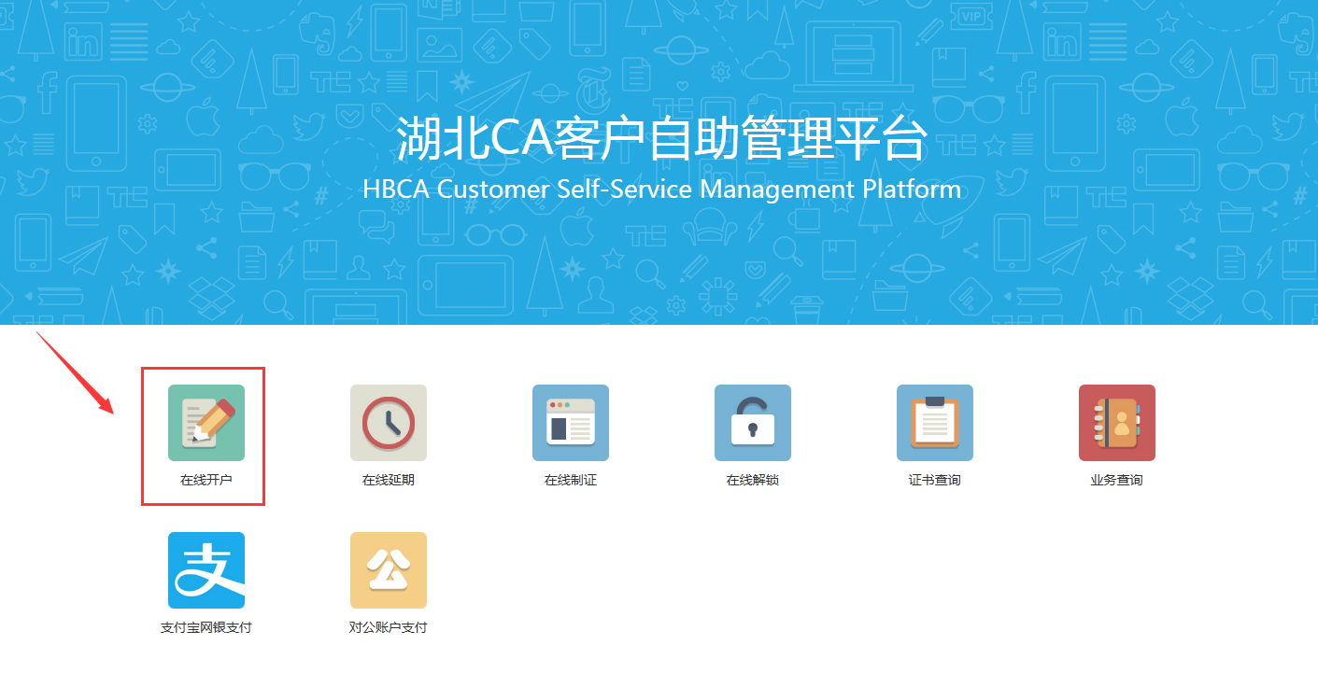

2.2 客户输入有效的手机号码，点击“发送短信验证码”，获取登录验证码，手机收到短信验证码后，输入6位数验证码登录。（注：同一个手机号码24小时内只能发送10条短信）
界面下方有“预受理线上提交手册”操作可以下载，参考里面的操作步骤来提交资料信息。
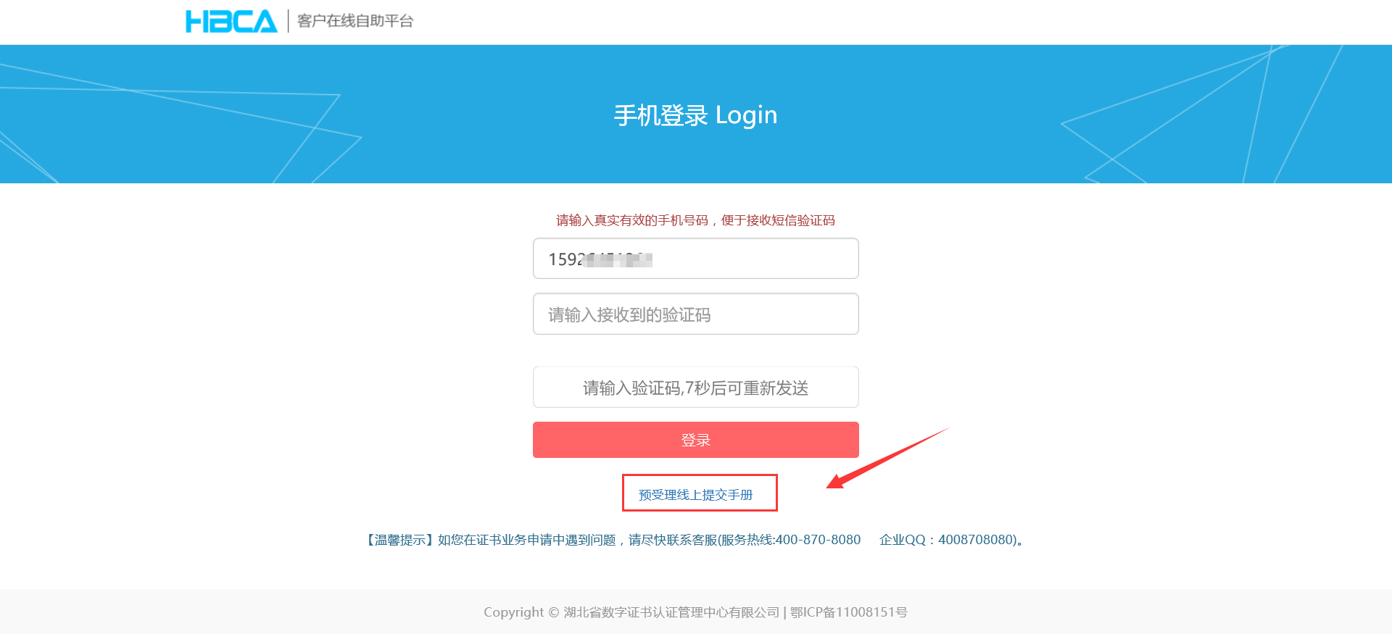

2.3 输入验证码登录进系统，首界面是按照行业划分，界面如下图：

招投标用户选择“公共资源交易中心”进入，如下图：

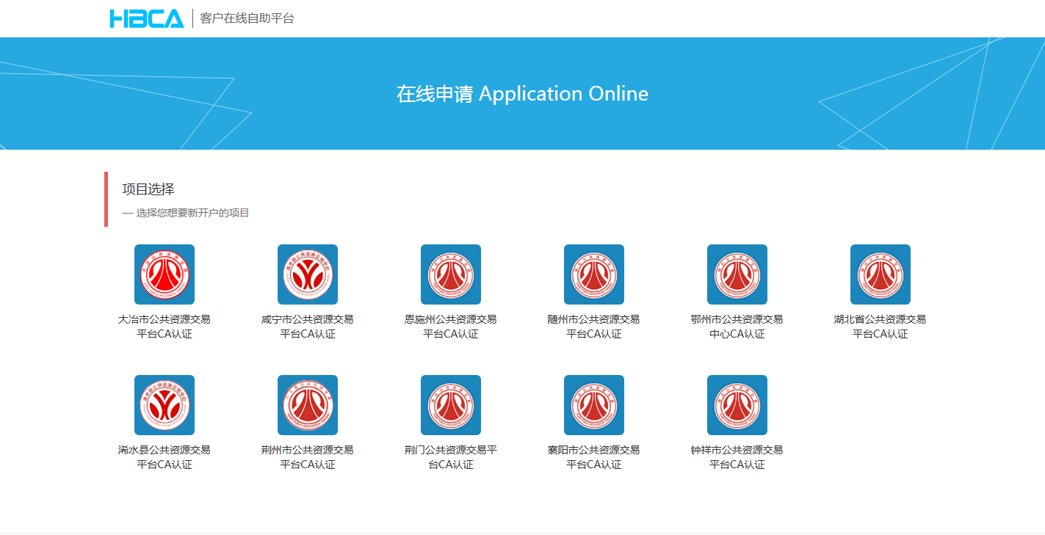

2.4 按照所属项目，选择对应的项目图标进入到资料填写界面：
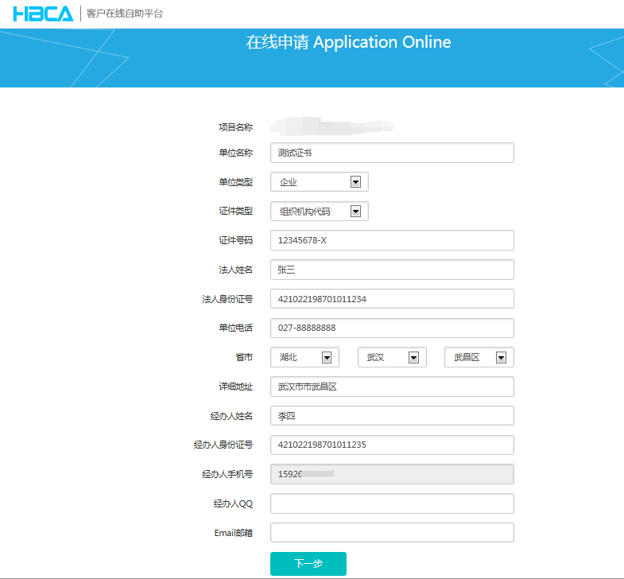

单位电话、经办人QQ、Email邮箱为选填信息，其他项都为必填信息，其中：
单位名称：需要与提供的相关证件上的公司名称保持一致；
法人信息：需要与提供的相关证件上的法人信息保持一致；
资料填写完成，点击“下一步”，预览填写资料，如下图，如果资料填写有误，返回上一步，修改之后重新提交，如果核对资料无误，直接点击“打印”，打印完成之后，在申请表上对应的地方签字并加盖公章。
申请人签名：打印后申请人签字确认；
此处加盖公章：打印后加盖单位公章；
申请日期：填写申请当天日期。
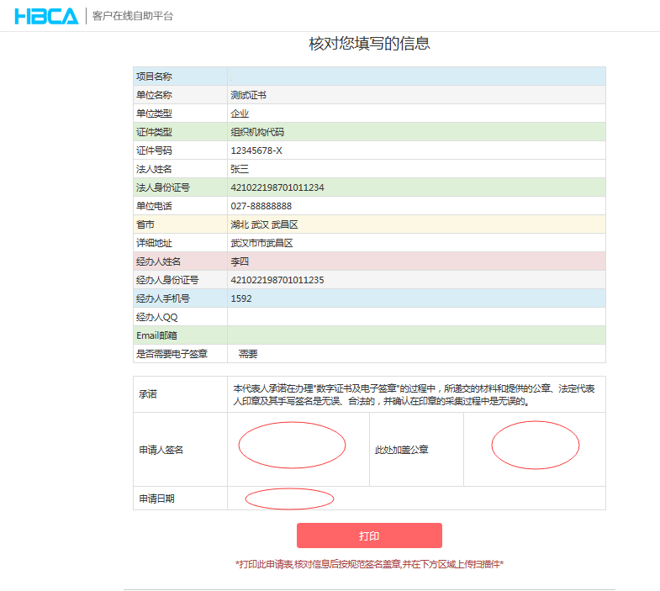

2.5 上传申请资料（法定代表人授权书、申请表、签章采集表、组织机构代码证\"五证合一"营业执照复印件）
法定代表授权书、签章采集表、申请表需要下载下来，按照右边预览的样表格式填写完成，再通过扫描件的方式上传。（注意扫描件格式）
相关证件组织机构代码证复印件或者"五证合一"营业执照复印件，也需要扫描上传。
选择文件，提交对应的扫描件，点击“上传”，右边显示出预览图片，表明上传成功。
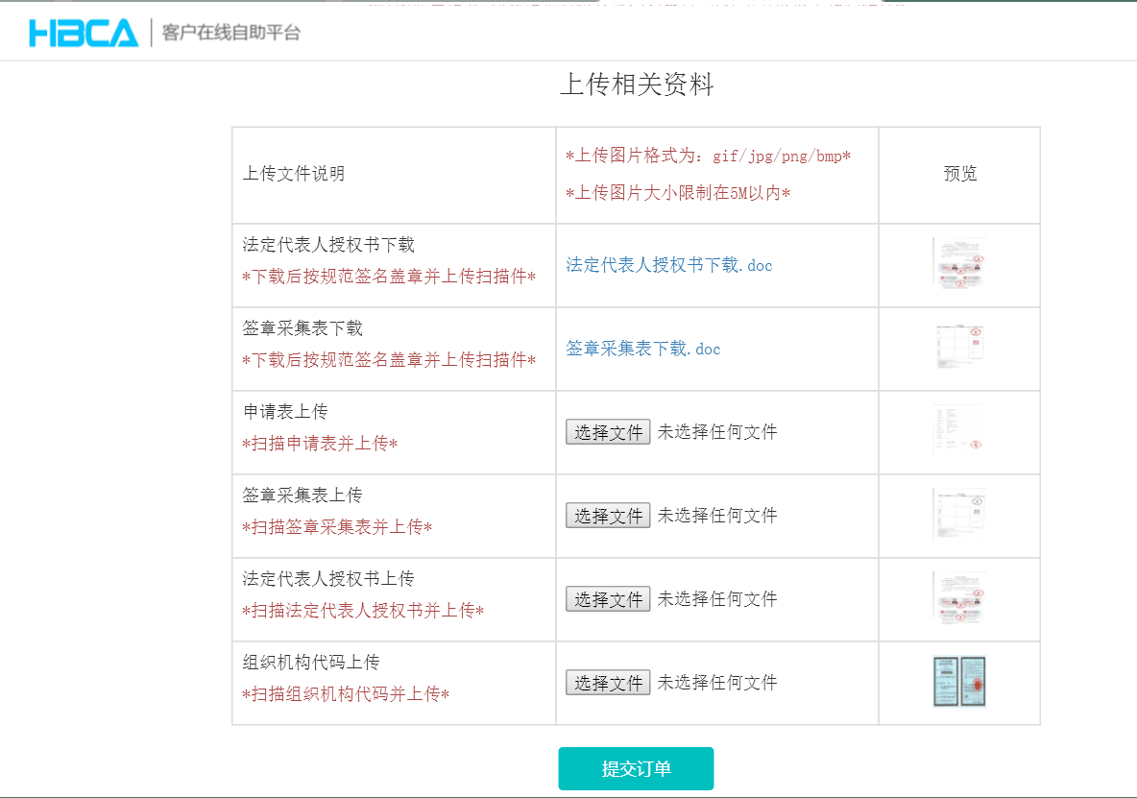

全部扫描件都上传完成之后，点击“提交订单”
2.6 支付环节
进入支付环节，在支付款项之前，客户需要填写发票信息，线上手受理默认开具电子发票（普通发票），需要填写公司开票全称、接收电子发票的手机号码、接收电子发票的邮箱。

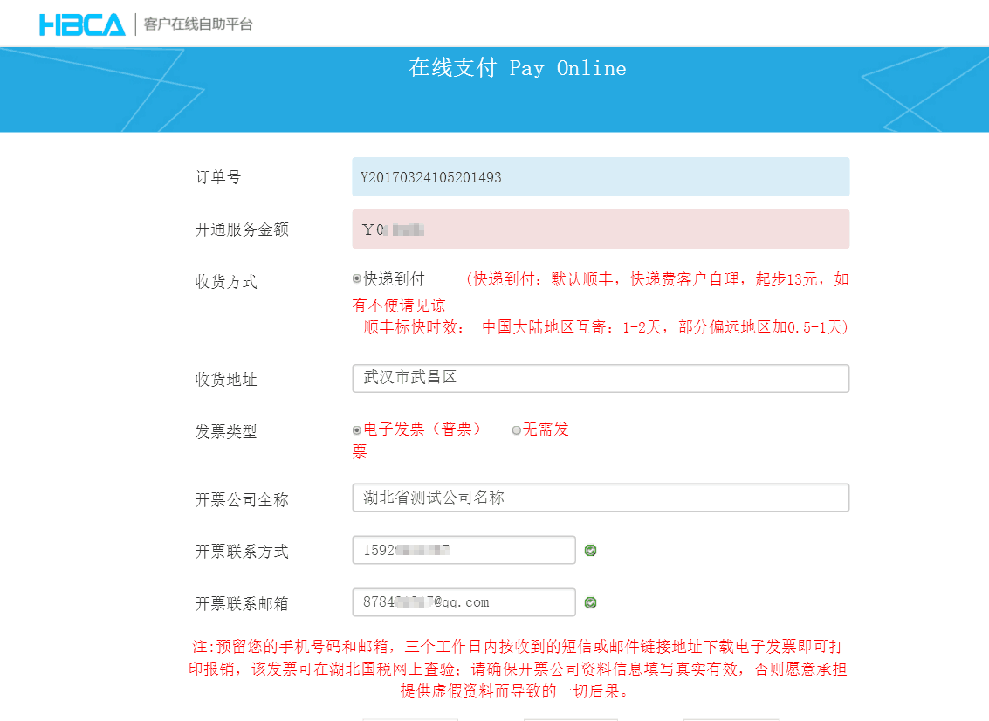
填写完成后，选择在线支付的支付宝或者银行，点击“确认支付”
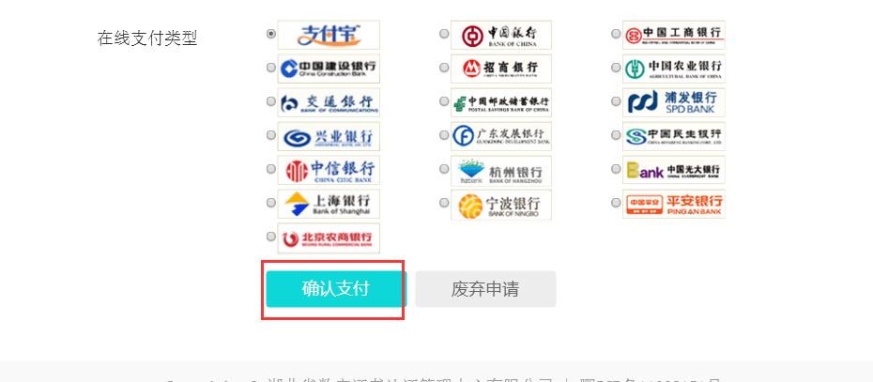

2.7支付环节
支付时，会有跳转环节，请耐心等待........
支付完成之后，网页自动调转到完成界面，如下图：

出现以上界面，表面客户资料已经提交完成，等待湖北CA审核。

2.8 审核通过
客户则会收到一条短信，短信内容为：
【湖北CA】尊敬的用户您好，您于2017年x月x日提交给湖北CA的开户申请资料已审核通过，1-2个工作日内我们会将您的数字证书（初始PIN码为8个1）寄出，请注意查收。【服务热线:400-870-8080 企业QQ：4008708080】
2.9 审核拒绝
如果客户提交的资料信息有误，则湖北CA会对该资料进行驳回操作，对应的客户提交的手机号码会收到对应的一条短信，短信内容为：

【湖北CA】尊敬的ｘｘ公司，您好！您在湖北CA提交的证书申请审核失败，原因：ｘｘ原因，请登录系统重新提交！【服务热线:400-870-8080 企业QQ：4008708080】

收到此短信后，客户需要做如下操作：
- 重新通过当时提交的手机号码进入到如下界面，如果是附件上传有误，直接在该界面重新提交附件，然后点“提交申请”。
- 单位名称、法人名称等信息提交错误，则先点“返回修改”，回到资料提交界面，重新填写资料信息，核对完毕后，重新点“提交订单”。
